**Управление образованияСергачского муниципального района**

**МБОУ «Пожарская СОШ»**

**Районная научно-исследовательская конференция обучающихся**

**«Шаг в науку»**

Секция «Окружающий мир»

Исследовательская работа на тему:

**«Выгодно ли в личном подсобном хозяйстве откармливать поросенка»**



**Автор:**

**Березина Татьяна,11 лет**

**Руководитель:**

**Андержанова Альбина Анвяровна,**

**учитель начальных классов**

**Сергач – 2016**

**Содержание**

1. Введение. ---------------------------------------------------------------------3

2.Основная часть. -------------------------------------------------------------- 4

2.1. Происхождение и породы домашних свиней. -------------------4

2.2. Основные корма, используемые в свиноводстве. -------------------6

2.3. Выбор поросенка для откорма. -----------------------------------------6

3. Практическая часть. ---------------------------------------------------------7

4.Заключение. --------------------------------------------------------------------11

5.Список использованной литературы. -------------------------------------12

**1. Введение.**

Личное подсобное хозяйство – это одна из форм ведения сельского хозяйства людьми в свободное от основной работы время. В это понятие входит содержание коров, коз, коней, птицы, разведение и откорм свиней и, конечно же, огород. Оно предназначено для удовлетворения потребностей семьи в продуктах питания и улучшения его благосостояния. Но сегодня на селе очень мало семей, имеющих свое подсобное хозяйство. В последнее время часто от соседей и родственников приходится слышать, что держать свиней стало не выгодно.

**Гипотеза:**

Я предполагаю, что содержание поросенка может принести прибыль.

**Тема моей работы:**

«Выгодно ли в личном подсобном хозяйстве откармливать поросенка»

**Цель работы:**

На основе сравнения доходов и расходов по содержанию поросенка сделать вывод о выгоде.

**Задачи:**

1. Изучить специальную литературу;
2. Найти сведения в Интернете;
3. Побеседовать с представителем сельской администрации и с жителями села;
4. Составить таблицы доходов и расходов по содержанию поросенка и сравнить их;
5. Сделать вывод о подтверждении или опровержении моей гипотезы;
6. Создать презентацию, отражающую работу над проектом и выступить с ней на классном часе.

**Методы исследования:** опрос, исследование, анализ, обобщение.

**Объект исследования:** откорм поросенка в подсобном хозяйстве.

**Предмет исследования:** прибыль от содержания поросенка.

**2. Основная часть.**

Определившись с темой и целью моего исследования, я сформулировала задачи, определилась с источниками информации и начала сбор информации.

**2.1. Происхождение и породы домашних свиней.**

Свиньи относятся к тем домашним животным, которых наиболее выгодно откармливать в домашнем хозяйстве.

По сравнению с другими сельскохозяйственными животными свиньи отличаются такими качествами, которые обеспечивают рентабельность производства свиноводческой продукции:

- скороспелостью;

- неприхотливостью к кормлению;

- потребительской полноценностью.

Одно из важнейших свойств свиней - их всеядность. Свиньи поедают как растительные, так и корма животного происхождения и продукты их переработки, а также используют в пищу различные пищевые отходы. Свиньи значительно лучше, чем другие животные, оправдывают корма быстрым прибавлением в весе.

Свиньи в сравнении с другими видами домашних животных имеют самый высокий убойный выход продукции. Их мясо и сало обладают высокой калорийностью и биологической полноценностью. Копченые изделия из свинины характеризуются более высокой питательной ценностью, чем продукты из мяса других животных.

Установлено, что все современные домашние свиньи произошли от двух видов диких свиней: от европейского и азиатского диких кабанов.

**Европейский дикий кабан** относительно крупное, очень сильное животное, достигающее во взрослом состоянии веса 140-180, а иногда и 250-300 кг.

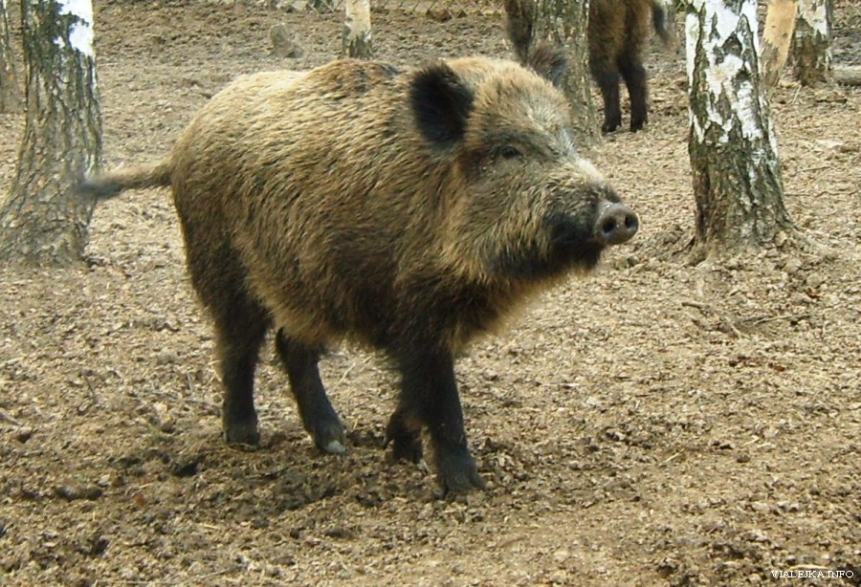

**Азиатский дикий кабан** по сравнению с европейским, более мелкое животное: во взрослом состоянии вес его редко достигает более 100-150 кг.

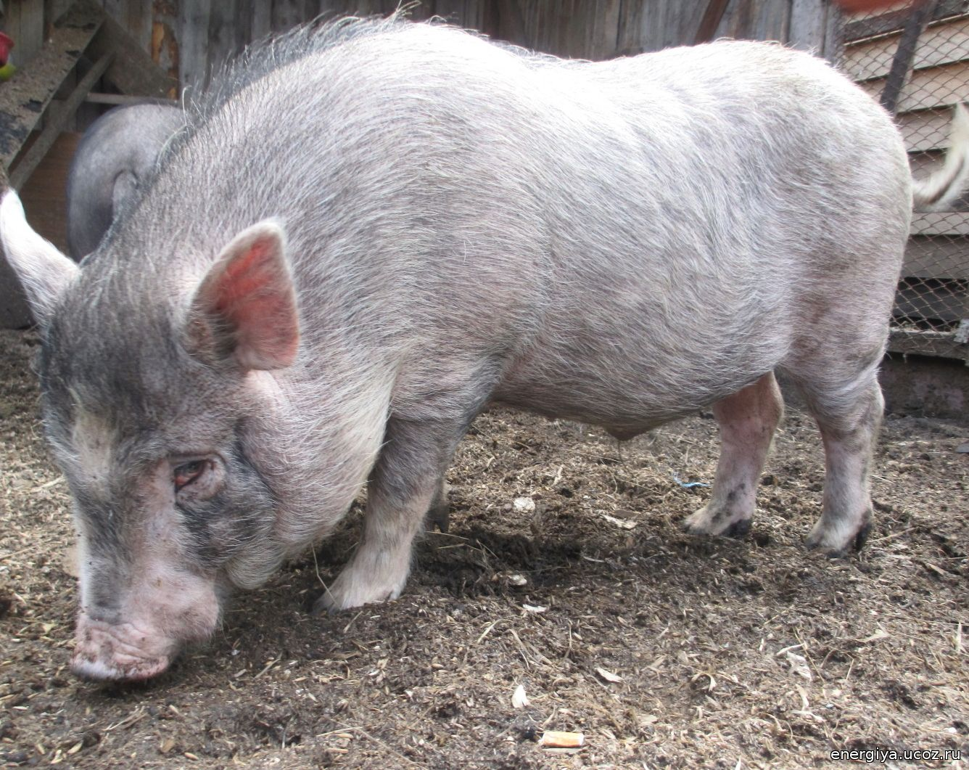

**Крупная белая** наиболее распространенная порода свиней в мире. Выведена в Англии. Она самая продуктивная порода для домашнего содержания и имеет хорошие мясные и откормочные качества.

Среднесуточный привес молодняка на откорме достигает 600-700 грамм.

При правильном кормлении животные данной породы дают мясо высокого качества.

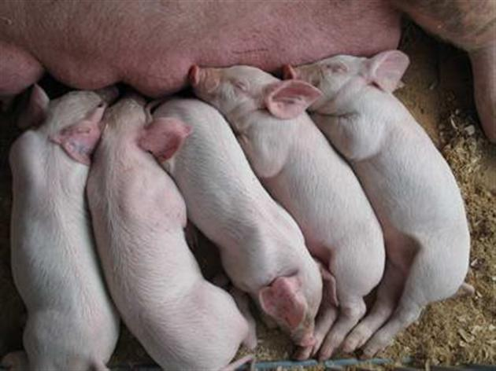

**2.2. Основные корма, используемые в свиноводстве.**

В кормлении свиней широко используют концентрированные корма: ячмень, овес, кукурузу, их смесь (комбикорм), отруби. Зерновые корма скармливают только в измельченном виде. При этом достигается их более полное переваривание и усвоение.

Из сочных кормов предпочитают картофель, свеклу, морковь, зеленую массу клевера, гороха, ботву огородных культур, крапиву, комбинированный силос.

Кроме того, в кормлении свиней широко используются пищевые отходы и корма животного происхождения.

Из кормов животного происхождения в личном подсобном хозяйстве чаще всего применяют молоко и обрат. Эти корма незаменимы при выращивании молодняка до двухмесячного возраста. В молочных продуктах много полноценного белка, сахара, минеральных веществ, витаминов. Все они характеризуются высокой биологической полноценностью.

**2.3. Выбор поросенка для откорма.**

При выборе поросенка для откорма необходимо учитывать наличие кормов в личном хозяйстве и обращать внимание на его породу, упитанность, здоровье и развитие. Он должен иметь розовый цвет кожи, сравнительно редкую, хорошо прилегающую щетину, закрученный петлей хвостик, быть подвижным. Одним из главных показателей роста и развития поросенка является живая масса. Нормально развитыми считаются хрячок или свинка, если они в 3-5 недельном возрасте имеют живую массу 5-9 кг, а в 7-8 недельном - 14-18 кг. При покупке желательно понаблюдать за поросенком во время кормления и выбрать того, который с аппетитом, энергично поедает корм. Купленного поросенка надо содержать в чистом и сухом помещении, не перекармливать, норму кормов увеличивать постепенно. Обычно его откармливают до 6-7 месяцев, при этом мясо получается нежное, нежирное, пользуется большим спросом у населения.

Необходимо уделить особое внимание выращиванию здорового молодняка и своевременно проводить профилактические прививки и вакцинацию.

**3. Практическая часть**

В селе Пожарки на сегодня 50 семей держат в подсобном хозяйстве свиней. За последние 3 года в нашем поселении идет спад в разведении свиней.



Мной был проведен опрос среди 20 семей, чтобы узнать по каким причинам они не содержат свиней. По этим данным я построила диаграмму.



По диаграмме видно, что причин оказалось много. Но, тем не менее я считаю, что содержание свиней в личном подсобном хозяйстве может принести весомую прибыль. Кроме прибыли это ещё возможность получения экологически чистой продукции, часть которой можно потреблять в семье, а излишки продать.

В своей исследовательской работе я постараюсь показать расходы и доходы на содержание в хозяйстве одного поросенка в теплое время года – с мая по октябрь.

Сначала немного о нашей семье. В ней 8 человек: папа, мама, старшие брат и сестра проживают отдельно, один брат в армии, ещё один брат и я - школьники и самый маленький брат – дошкольник. У нас свой частный дом и личное подворье. В хозяйстве есть корова и куры, огород. Часть получаемой от коровы молочной продукции уходит на содержание поросенка, которого мы купили в начале мая. Вес поросенка при покупке – **9 кг.**

Расходы при покупке поросенка

**Таблица 1**

|  |  |  |
| --- | --- | --- |
| **№п/п** | **Вид расхода** | **Стоимость, в рублях** |
| 1 | Покупка | 3200 |
| 2 | Вакцинация (против лептоспироза, рожи, чумы и т.д.) | 598 |
|  | **Итого** | **3798** |

Расходы на приобретение кормов

**Таблица 2**

|  |  |  |  |  |
| --- | --- | --- | --- | --- |
| **№п/п** | **Месяцы** | **Вид корма** | **Вес корма, в кг** | **Стоимость, в руб.** |
| 1 | Май | Геркулес | 25 | 500 |
| 2 | Июнь | Перловая крупа | 40 | 800 |
| 3 | Июль | Ячмень | 50 | 300 |
| 4 | Август | Овес | 75 | 450 |
| 5 | Сентябрь | Ячмень | 100 | 600 |
| 6 | Октябрь | Ячмень | 100 | 600 |
| 7 | Май, июнь | Молоко, обрат |  | Корова своя |
| 8 | С июля | Сочные корма (крапива, ботва, картофель, морковь и т.д.) |  | Со своего огорода |
| 9 |  | Пищевые отходы |  | Со своей кухни |
|  | **Итого** |  | **390** | **3250** |

С мая по июль у поросенка было четырехразовое питание, с сентября по октябрь – трехразовое, в мае, июне в корм добавляли молоко, с июля перешли на обрат.

Общий расход: 3798+3250= 7048 руб.

В конце октября, с наступлением морозов, в семимесячном возрасте поросенка забили. Вес при забое - **98 кг.**

Объем полученной продукции и доход

Стоимость мясных продуктов приравнена к ценам на рынке г. Сергач в конце 2015 года.

**Таблица 3**

|  |  |  |  |  |
| --- | --- | --- | --- | --- |
| **№п/п** | **Продукция** | **Выход, в кг** | **Цена за**  **1 кг, в руб.** | **Стоимость, в руб.** |
| 1 | Лопатка | 6,3 | 255 | 1605 |
| 2 | Корейка | 8,8 | 390 | 3432 |
| 3 | Грудинка | 12 | 255 | 3060 |
| 4 | Окорок | 45 | 305 | 13725 |
| 5 | Печень, сердце | 1,45 | 195 | 282,75 |
| 6 | Ливер (почки, легкие) | 4,05 | 55 | 222,75 |
| 7 | Сало | 5,2 | 370 | 1924 |
| 8 | Голова (язык, мозги), уши, ножки. | 5,4 | 50 | 270 |
|  | **Итого** | 88,2 |  | 24521,5 |

Общий доход составляет: 24521,5 руб.

Общий расход составляет: 3798 руб.+ 3250 руб. = 7048 руб.

Прибыль: 17473,5 руб.

**Вывод**: на основе подсчета расходов и доходов на содержание поросенка, я пришла к следующим выводам:

1. Семья, имеющая подсобное хозяйство, может полностью обеспечить себя мясной продукцией;
2. Часть продукции может продать, превратив её в деньги для других целей;
3. Экологически чистая свинина полезна для здоровья;
4. Содержание свиньи в личном подсобном хозяйстве приносит существенную прибыль.

Я считаю, что моя гипотеза подтвердилась, поставленная мною цель, достигнута. Работая над проектом, я узнала много нового о происхождении домашних свиней, об их основных породах, изучила кормовую базу и правила откармливания.

**Заключение.**

В настоящее время ввоз мяса в Россию из других стран запрещен. Я считаю, что это наиболее благоприятное время для частных хозяйств, занимающихся выращиванием свиней, так как у них не должно возникать проблем с реализацией мяса.

Думаю, данная работа будет полезна людям, которые думают заниматься откормом свиней. А также будет интересна для людей, интересующихся жизнью домашних животных.

**Использованная литература**

**1.**Данилов В. Что нужно поросенку. // Приусадебное хозяйство, 2002 г , №1, с. 12.

**2.**Как откормить свинью. / Нетеса А. И. – С.П.:, 1994 г. Агропромиздат, с.119.

**3.**Свиньи и поросята. / Рашина Т.- Ростов на Дону: Проф- пресс,1999г. с.3-118.

**4.**Домашнее животноводство. / Хлевной А.К.-Таврия, 1991 г, с. 65-88

Интернет-ресурсы.